Консультация для родителей
«Голосуем всей семьей»
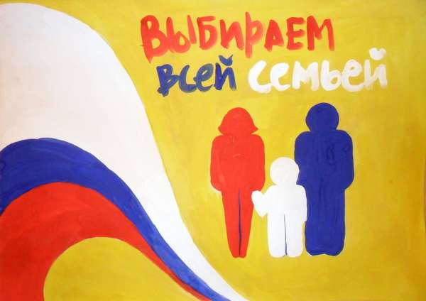
Сегодня современное общество предъявляет к человеку высокие требования. В настоящее время требуется активный человек, знающий свои права и умеющий уважать права других людей, принимающий и выполняющий обязанности, прописанные в Декларации прав человека.
Патриотическое воспитание – это систематическая деятельность педагогов и родителей по формированию у юных граждан патриотического сознания, ценностей, чувства верности своему Отечеству, готовности к выполнению гражданского долга.
Старший дошкольный возраст наиболее благоприятный период для воспитания положительных черт личности, в том числе патриотизма.
Податливость, известная внушаемость детей, их доверчивость, склонность к подражанию и огромный авторитет, которым пользуется родитель и педагог, создают благоприятные предпосылки для успешного решения данного вопроса.
Патриотическое воспитание старших дошкольников, должно стать той объединяющей силой, которая сможет вырастить поколение настоящих патриотов, любящих свою Родину не на словах, а на деле. Поколение, которое сможет приумножить национальные богатства, а уровень жизни сделать качественнее.
Данный проект предназначен для того, чтобы на начальных этапах воспитать из каждого ребенка настоящего гражданина своего Отечества, создать единое образовательное пространство для детей старшего дошкольного возраста как одной из форм подготовки их к современной жизни в демократическом обществе, познакомить детей с избирательным правом.

